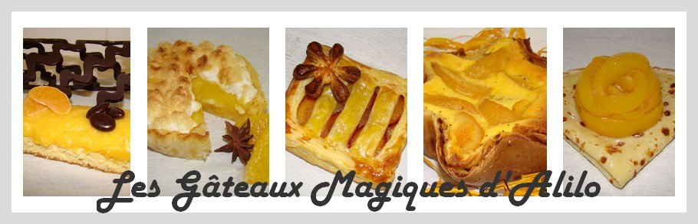
Gâteau d’Anniversaire en Pâte d’Amande
Recette pour 6/8 personnes (moule carré de 25cm) :
- 6 oeufs
- 200g de sucre en poudre
- 230g de farine
- 1 sachet de levure chimique
- 1 CS d'arôme vanille
- 8 CS de Nutella
Préparation à l'aide d'un robot ou au fouet électrique:
Peser le sucre puis la farine et les placer dans des bols
Ajouter la levure à la farine
Montez les blancs en neige très fermes avec une pincée de sel
Ajouter le sucre et battez encore
Ajouter les 6 jaunes, la vanille et baissez la vitesse
Puis tout de suite la farine en pluie fine
Arrêter et verser la préparation dans un moule beurré
Cuire à four préchauffé à 180° pendant 25 min
Laisser refroidir
Couper la génoise en deux horizontalement
Etaler le Nutella
Recouvrir avec la seconde partie du gâteau
- 1 compote en pot pomme nature
- 2 sachets de pâte d'amande verte
- 1 sachet de pâte d'amande beige
- 4 CC de colorant en poudre doré
- 2 CC d'eau chaude
Etaler la compote sur toute la surface du gâteau
Prendre les sachets de pâte d'amande et former une grosse boule
Bien malaxer pendant au moins 5 min
Découper du papier sulfurisé de la grandeur de votre gâteau
Fariner à la maïzena le papier sulfurisé ainsi que la pâte d'amande
Déposer un autre papier sulfurisé dessus votre pâte pour ne pas qu'elle adhère au rouleau à pâtisserie
Etaler la pâte avec le rouleau jusqu'à la dimension souhaitée
Soulever et poser délicatement sur la génoise
Découper le surplus tout autour
A l'aide d'un couteau, rentrer la pâte d'amande sous le gâteau
Bien lisser avec ses mains
Décoration en pâte d'amande beige coloré avec un colorant en poudre doré
